Картотека подвижных игр
на развитие быстроты
для детей 4-7 лет

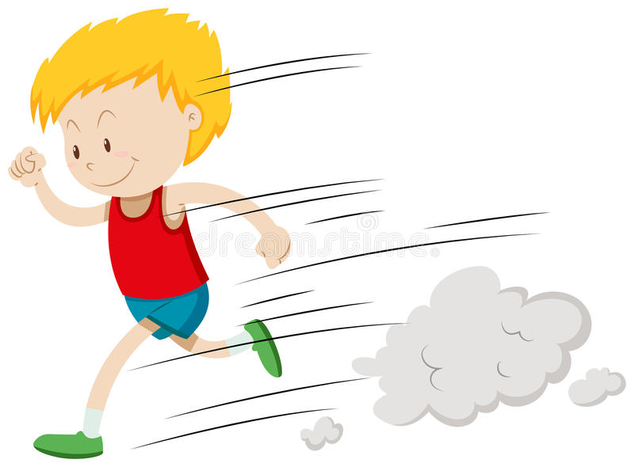

«Быстро возьми»
Цель: развивать быстроту движения и ловкость.
Описание игры: Дети образуют круг и по сигналу воспитателя выполняют ходьбу или бег вокруг предметов (кубики, шишки), которых должно быть на один или два меньше. По сигналу «Быстро возьми» каждый играющий должен взять предмет и поднять его над головой. Тот, кто не успел это сделать, считается проигравшим.
Правила игры. Предметы постепенно убираются.

«Передал – садись»
Цель: развивать быстроту движения и ловкость.
Описание игры: Дети делятся на две команды и выстраиваются в колонны, одна параллельно другой. Каждая команда выбирает капитана, который встает напротив своей команды на расстоянии 3–4 м. У капитанов в руках по мячу.
По сигналу ведущего капитан бросает мяч (любым или заранее установленным способом – от груди, от плеча, снизу, двумя руками из-за головы и т. п.) первому игроку в своей команде. Тот ловит, возвращает капитану и сразу приседает.
Затем капитан обменивается передачами со вторым, третьим и остальными игроками команды. Каждый игрок, вернув мяч капитану, приседает. Когда последний в колонне игрок отдает мяч капитану, тот поднимает его вверх, и вся команда быстро встает.
Чья команда быстрее и точнее выполнит передачи мяча от капитана к игрокам и обратно, та команда будет считается победительницей.

«Падающая палка»
Цель: развивать быстроту движения и ловкость.
Описание игры:
Играющие становятся в круг. Водящий ставит в центре круга палку, придерживая ее рукой. Выкрикнув чье-либо имя, он отпускает руку и бежит из круга. Игрок, чье имя было названо, должен выбежать и успеть схватить палку до ее падения. Если ему удалось это сделать, он возвращается на свое место, а прежний водящий продолжает водить. Если же игрок не успеет удержать падающую палку, он меняется местами с водящим.

«Дождик»
Цель: развивать быстроту и ловкость.
Описание игры: выбирается водящий (он будет «дождиком»). Остальные участники игры становятся в круг. «Дождик» становится в центр круга. Игроки берутся за руки и ходят по кругу, хором читая стихотворение о дожде.
«Дождик» в это время бегает внутри круга в направлении, противоположном движению остальных игроков. С последними словами стихотворения ребята останавливаются и становятся лицом к середине круга. Тот игрок, который оказался напротив «дождика», говорит: «Здравствуй, дождик, зачем пришел?» «Дождик» в ответ предлагает: «Побегаем наперегонки?», после чего он и выбранный им игрок выходят за пределы круга возле «домика», то есть пустующего места в кругу, и встают спиной друг к другу. Остальные участники игры считают до трех, после чего «дождик» и выбранный им игрок бегут вдоль внешней стороны круга. Побеждает тот из них, кто, обежав весь круг, сумеет первым занять «домик». Если побеждает «дождик», то оставшийся игрок занимает его место и становится водящим. Если же «дождик» проигрывает, то есть не успевает добежать до «домика» первым, то ему приходится водить снова.


«Медведь и пчелы»
Цель: развивать быстроту и ловкость.
Описание игры: Дети – пчёлы сидят на корточках перед картинкой и говорят: «Пчёлки в домиках сидят и в окошечки глядят».
Ведущий: «А медведь всё спит и на пчёл не глядит».
Пчёлки: «Полетать вдруг захотели и за мёдом полетели».
Пчёлки летят за мёдом.
«С утра жужжу, цветы бужу. Кружу, гужу и мед вожу»
Ведущий: «Просыпается медведь, хочет мёду он поесть». Пчёлы собирают нектар. Медведь крадётся к улью. Задача медведя – добраться до улья с мёдом. Задача пчёл – успеть занять своё место, пока медведь не добрался до улья.

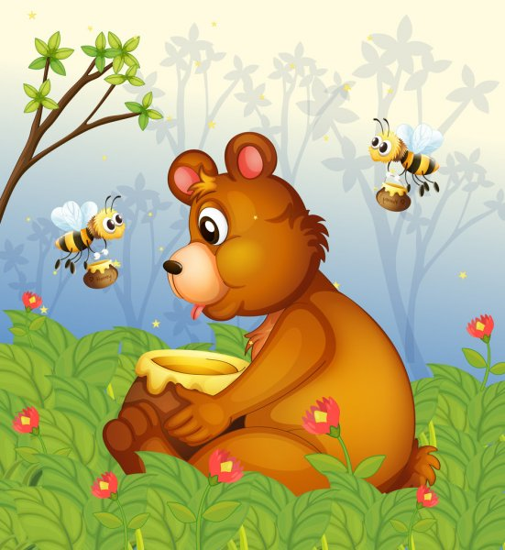
«Хитрая лиса»
Цель: развивать быстроту и ловкость.
Описание игры: Играющие стоят по кругу на расстоянии одного шага друг от друга. Вне круга отчерчивается дом лисы. Воспитатель предлагает играющим закрыть глаза, обходит круг за спинами детей и говорит: «Я иду искать в лесу хитрую лису!», дотрагивается до одного из играющих, который становится хитрой лисой. Затем воспитатель предлагает играющим открыть глаза и внимательно посмотреть, кто из них хитрая лиса, не выдаст ли она себя чем-нибудь. Играющие 3 раза спрашивают хором, вначале тихо, а затеем громче «Хитрая лиса, где ты?». При этом все смотрят друг на друга. Хитрая лиса быстро выходит на середину круга, поднимает руку вверх, говорит: «Я здесь». Все играющие разбегаются по площадке, а лиса их ловит. Пойманного лиса отводит домой в нору.

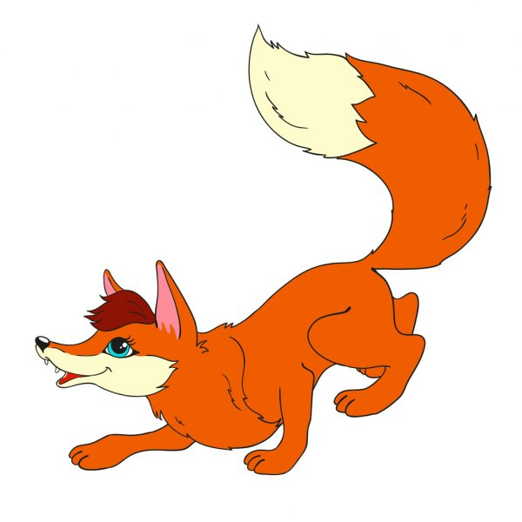

«Ладошки»
Цель игры: развить у детей ловкость и быстроту движений. Игра способствует развитию внимания и быстрой реакции.
Описание игры: В эту несложную игру можно играть парами. Один из игроков прижимает локти к бокам, а ладони рук раскрывает (руки повернуты ладонями вверх). Другой игрок, напротив, держит руки ладонями вниз. При этом ладони второго игрока должны находиться над ладонями первого на небольшом расстоянии (примерно 10—15 см). Игра начинается: второй игрок пытается хлопнуть ладонями по ладоням первого игрока. Задача первого игрока — вовремя отдернуть руки, не дав себя таким образом «осалить». Если первый игрок оказался недостаточно ловким и по его ладоням все-таки хлопнули, игроки меняются местами.
Примечание. Играть можно с «собачками» и без «собачек». «Собачкой» в игре называется ложное движение ладоней второго игрока, которым он только пугает первого, заставляя его отдергивать руки, но не имея намерения хлопнуть по ладоням. Несколько «собачек» подряд способны ослабить внимание первого игрока, и тогда он внезапно может быть «осален» вторым.
Вариант, который мы привели здесь, является классическим. На самом деле у игры «Ладошки» есть немало вариантов. Взять хотя бы этот, которым наверняка увлекались в детстве и вы сами. Игроки становятся в круг, причем правая рука каждого игрока, повернутая ладонью вниз, должна лежать на раскрытой ладони левой руки следующего игрока. Игроки по очереди хлопают правой рукой по левой руке соседа в такт знакомым вам с детства стишкам:
Черная стрелка
Обходит циферблат.
Быстро, как белки,
Колесики стучат.
В каждой минуте
По шестьдесят секунд.
Бегут, бегут минутки
И песенки поют.
На последнем слове игрок пытается хлопнуть по руке соседа, который отдергивает руку. Если отдернуть руку не удалось и игрок оказался «осаленным», он выходит из круга, а игра продолжается без него, причем скорость ее постепенно возрастает.

«Раз — ковбой, два — ковбой»
Цель игры: развить быстроту и точность движений у детей. Игра тренирует мышцы рук, делая их сильнее.
Необходимое оборудование: две длинные узкие скамейки, из тех, что используются на уроках физкультуры.
Описание игры: Ведущий (старший) напоминает детям известный одноименный мультфильм, после чего спрашивает детей, на чем и как ездят ковбои. Естественно, правильный ответ — верхом на лошади. После этого ведущий предлагает детям поиграть в ковбоев. Две скамейки ставятся параллельно друг другу. В игре одновременно принимают участие двое играющих. Они садятся верхом каждый на свою скамейку и по команде ведущего начинают «скакать». За неимением лошадей ковбои передвигаются по скамейке так: сидя на ней верхом, игрок хватается обеими руками за скамейку, стараясь потянуться как можно дальше, а потом подтягивается вслед за руками сам. Затем снова тянется как можно дальше, и вновь переносит тело, подтягиваясь на руках. Выигрывает тот «ковбой», который лучше «ездит верхом», то есть быстрее «проезжает» по всей скамейке.
Примечание. В нашем варианте игры одновременно участвуют только два игрока, но никто не мешает вам поставить три—четыре скамейки и дать одновременно поиграть большему количеству ребят. Игру можно сделать и командной (например, поделить всех игроков на две команды). Первые игроки изображают ковбоев, потом, достигнув противоположного конца скамейки, они бегом возвращаются к своей команде и становятся в ее конец, а в игру вступает новая пара игроков. Таким образом, побывать ковбоями смогут все игроки команд. Та команда, которая справится с заданием быстрее другой, объявляется победительницей.

